План воспитательных, внеурочных и социокультурных мероприятий Центра цифрового и гуманитарного профилей «Точка Роста»
на 2020-2021 учебный год
МБОУ «Гимназия»с.Карабудахкент

№ п/п | Наименование мероприятия | Результат | Ответственный | Сроки
 | Учебно-воспитательные мероприятия
1. | Организация и проведение школьного этапа всероссийской олимпиады  школьников на базе Центра | Организация и проведение школьного этапа  всероссийской олимпиады школьников попредметам  «ОБЖ», «Технология»,  «Информатика» на базе Центра | Руководитель  Центра  Багаутдинова Т.А.,  Заместитель директора по НМР  Мусаева Р.А. | Октябрь – декабрь  2020 года
2. | «Я сердцем никогда не лгу…»: к 125- летию со дня рождения С. А. Есенина | Литературнаягостиная | Руководитель Центра,  Учителя русского языка и литературы | ноябрь2020
3. | День интернета. Всероссийский урок  безопасности школьников в сети интернет | Организация и проведение Всероссийского урока  безопасности школьников в сети интернет | Руководитель Центра Багаутдинова Т.А.  Учитель информатики  Гаджиева И.М. | Октябрь 2020
5. | «Роднойязык!  Онсдетствамнезнаком»:  мероприятие, посвященное  Международному дню родного языка» | Организация ипроведение  мероприятия  (лингвистическая лаборатория),  посвященного Международному дню родного языка | Руководитель центра  Багаутдинова Т.А.  Учителя родного языка и литературы | Февраль 2021

6. | Гагаринский урок «Космос – это мы» | Участие в онлайн-уроке | Руководитель Центра  БагаутдиноваТ.А.Педагоги дополнительного образования Центра | 12 апреля 2021
7. | Игра-соревнование  «Азбука безопасности» | Организация и проведение игры-соревнования на  знание правил дорожного движения среди  обучающихся начальной школы | Руководитель ЦентраБагаутдинова Т.А.  Учитель ОБЖ  Мусаев А.С. | Март 2021
Внеурочные мероприятия
1. | День открытых дверей | - Организация и  проведение Дня открытых дверей для обучающихся, родителей.  - Проведение мастер- классов. | Руководитель Центра,  Педагоги доп. образо-  вания, учителя ОБЖ,  информатики и техно-  логии | Ноябрь 2020
2. | «Шахматные турниры» | 1.Организация и проведе-ния шахматных турниров. 2.Обеспечение охвата уча- стия в турнирах обучаю- щихся не менее 20%. | Руководитель ЦентраБагаутдинова Т.А.,  Педагог по  шахматам | В течение учебного года
3. | Всероссийские открытые уроки  «ПроеКТОриЯ» | Участие всех старшеклас-сников в онлайн-уроках  «ПроеКТОриЯ» | Руководитель ЦентраБагаутдинова Т.А. | по отдельному графику
4. | Внеклассные мероприятия,  классные часы | Организация ипроведение  мероприятий, в соответствии с приказами Минобра РД и письмами УО МР «Карабудахкентский район» | Руководитель Центра Багаутдинова Т.А.,  Ответственные педагоги | В течение учебного года
Социокультурные мероприятия
1. | «Давайте говорить друг другу комплименты»: ко дню толерантности | Круглый стол с элементами  психологического тренинга | Руководитель Центра  Багаутдинова Т.А., педагог-психолог  Абдуллатипова З.К. | Ноябрь 2020
2. | Игра «Общение – это главное в жизни», посвященная Всемирному дню инвалидов  и Международному дню волонтеров | Участие учеников 5-11 классов, педагогов | Руководитель Центра  Багаутдинова Т.А.,  Соц.педагоги, вожатые | Декабрь 2020
3. | Муниципальная игра «Зарница» | Участие в игре, охват учеников 9-11 классов | Учитель ОБЖ  Мусаев А.С. | Апрель
4. | Интерактивная экскурсия  «Я помню! Я горжусь!» | Охват учеников 5-11 классов, педагогов | Руководитель центра  Багаутдинова Т.А.  Педагог-организатор  Арсланбекова А.А. | Апрель
5. | Квест-игра «Дойти до Берлина!» | Квест-игра | Руководитель центра  Багаутдинова Т.А.  Классные руководители, вожатые | Май 2021
Мониторинг работы Центра
1. | Анкетирование детей и родителей для определения уровня удовлетворенности работы Центра | Информационная справка по результатам  анкетирования – определение уровня удовлетворенности  работы Центра | Руководитель Центра  Багаутдинова Т.А. | Апрель 2021
2. | Круглый стол «Точка роста: мы растем» | Презентация деятельности Центра, перспективы  развития | Директор школы,  Руководитель Центра,  Педагоги Центра,  Зам. директора по НМР Мусаева Р.А.,  Зам.директора по ИКТ Гаджиева М.Г. | Август 2021

3. | Освещение в СМИ деятельности Центра | Освещение в СМИ  деятельности Центра | Руководитель Центра  Багаутдинова Т.А.  Зам.директора по ИКТ Гаджиева М.Г. | На постоянной основе

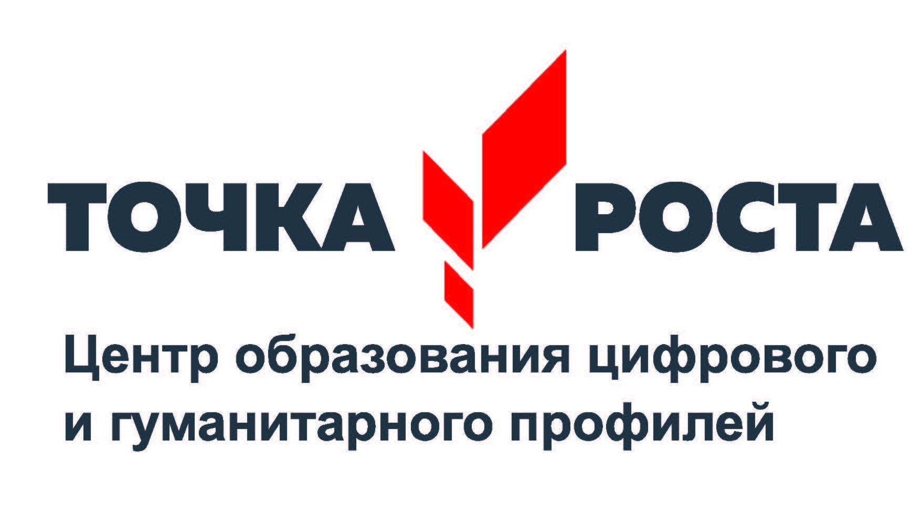
«УТВЕРЖДЕНО»

Директор МБОУ «Гимназия» с.Карабудахкент

____________________________Салаватов А.А.

План
воспитательных, внеурочных и социокультурных мероприятий Центра цифрового и гуманитарного профилей «Точка Роста»
на 2020-2021 учебный год
МБОУ «Гимназия» с.Карабудахкент

